开发笔记_Unity HoloLens2

* Q : HoloLens2如何终止应用
* (以下回答有点过时，只能停止应用，但是不能关闭系统界面内的应用窗口)
* 进入HoloLens2的web页面，选择Views>Apps>Running App，找到需要关闭的程序，点击前面的×，即可关闭
* 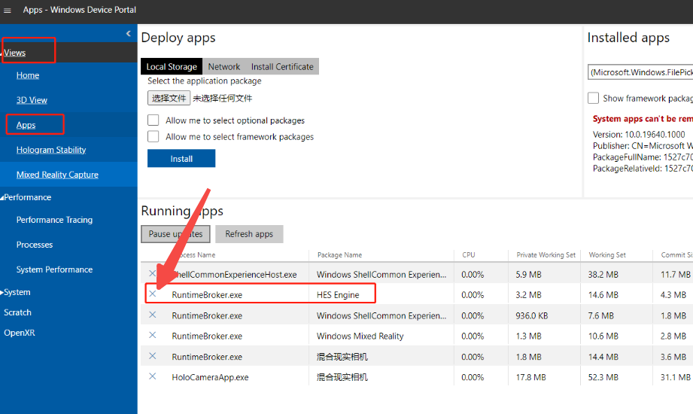
* 理想情况下，HoloLens应该只有5个app在后台运行
* 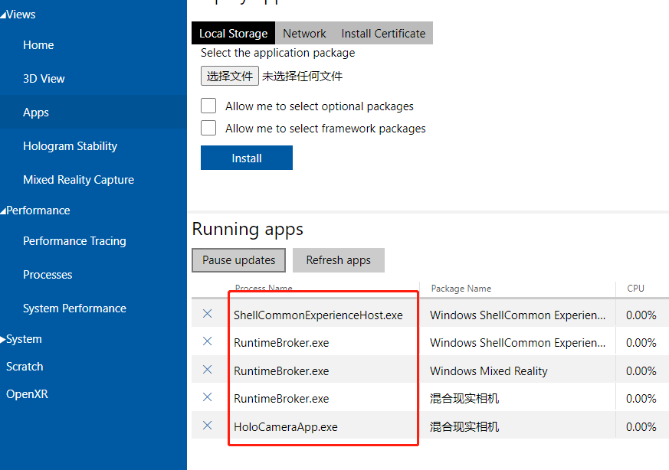
* Q：如何关闭HoloLens2中应用关闭后，留在空间中的空间锚点窗口
* 方式一：删除附近的全息影像，HoloLens2>设置>全息影像>删除附近的全息影像
* 方式二：删除所有全息影像，HoloLens2>设置>全息影像>删除所有全息影像
* 方式三：设置为关机后自动删除主页中的所有全息影像，HoloLens2>设置>全息影像>设备关机时…所有全息影像>true
* 方式四：重置所有全息影像：Device Portal（HoloLens2控制台，如网页）>System>Map Manager>Rest System Map.Anchors&Spatial Mapping Database
* 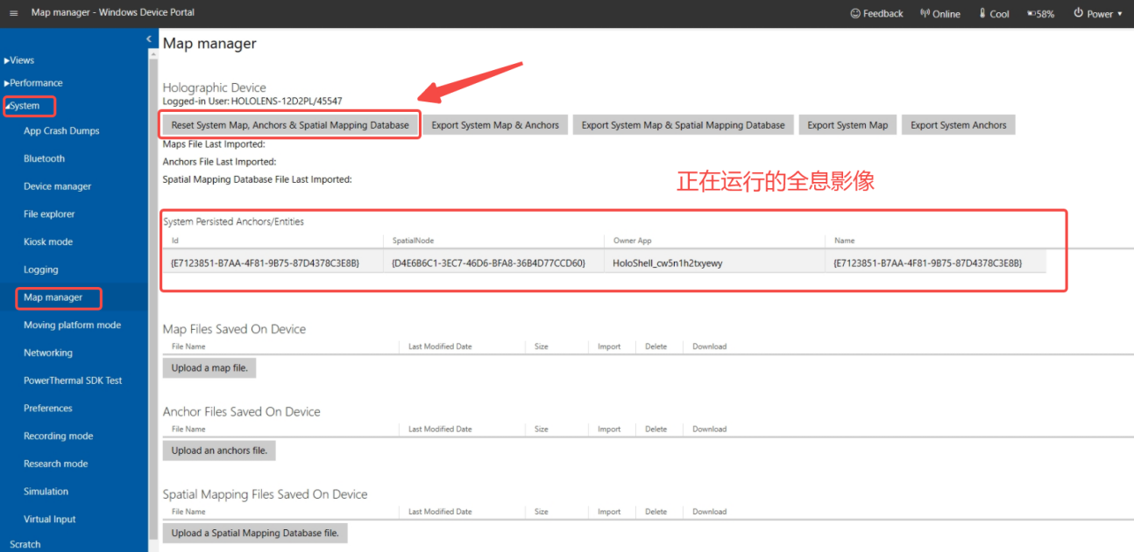
* Application.persistentDataPath在HoloLens中的位置
* 网页端：System>File explorer>LocalAppData>"应用名">LocalState
* 使用原装充电器，HoloLens可在待机状态下，在65分钟内充满电
* HoloLens使用手册：<https://learn.microsoft.com/zh-cn/hololens/hololens-network>
* MRTK QRCode特点
* QR尺寸应大于5cm*5cm，10cm*10cm以上最佳
* QR四周留有间距（拥有无任何内容的白色区域），且间距应大于二维码中单个黑色方块的宽度
* 可以尝试使用micro QR codes，将定位点减至一个，增大识别内容的填充区域，但仍需遵守上述尺寸要求
* 扫描二维码后，出现登录界面，避免登录界面不能出现在固定位置，或者将登录界面做成跟随移动
* (过时的-2023.05.11)开发URP应用，应选择Unity2020.3.35或更高版本，不推荐使用Unity2021，无法使用Unity2019